Q580 scheda creata il 17 maggio 2026
Descrizione storico-bibliografica
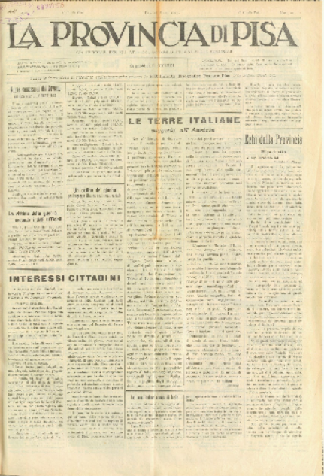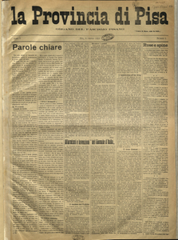
La *provincia di Pisa : giornale politico. - Anno 1, n. 1 (agosto 1865)-anno 49, n. 50 (15 dicembre 1915). - Pisa : [s.n.], 1865-1915. – 51 volumi. ((Trisettimanale. – Poi sottotitolo: già ufficiale per gli atti del Consiglio provinciale e comunale. - CFI0420284
Soggetto: Pisa <prov.> - 1865-1915
Copia digitale : 1868-1915

La *provincia di Pisa : organo del fascismo pisano. - Anno 1, n. 1 (6 ottobre 1924)-anno 2, n. 2 (6 gennaio 1925). - Pisa : [s.n., 1924-1925]. – 2 volumi. ((Settimanale. - CFI0426632
Autore: Partito nazionale fascista : Federazione provinciale <Pisa>
Soggetto: Fascismo - Pisa <prov.> - 1924-1925
Copia digitale : 1924-1925

